职业卫生检测技术服务信息公开表
用人单位  名称 | 中国石化销售股份有限公司山东枣庄滕州第十一加油站
地理位置 | 枣庄市滕州市104国道洪绪镇孔屯村段路西
联系人 | 孙中浩
调查专业  技术人员名单 | 贾健、王洪帅 | 调查时间 | 2024.04.06 | 陪同人 | 孙中浩
采样专业  技术人员名单 | 贾健、张心 | 采样时间 | 2024.04.11 | 陪同人 | 孙中浩
检测专业  技术人员名单 | 李笑笑、包红艳、常鑫钰 |  | 检测时间 | 2024.04.13
影像资料  （调查影像资料及采样影像资料） | 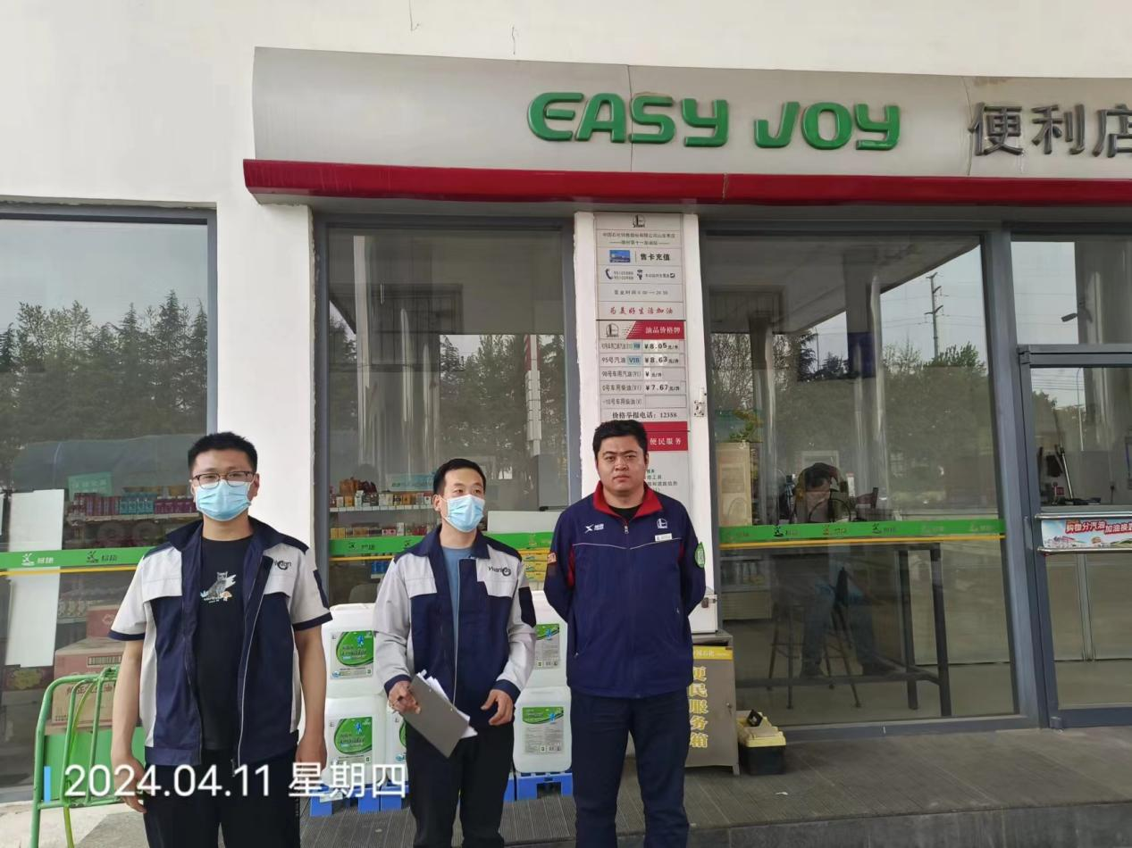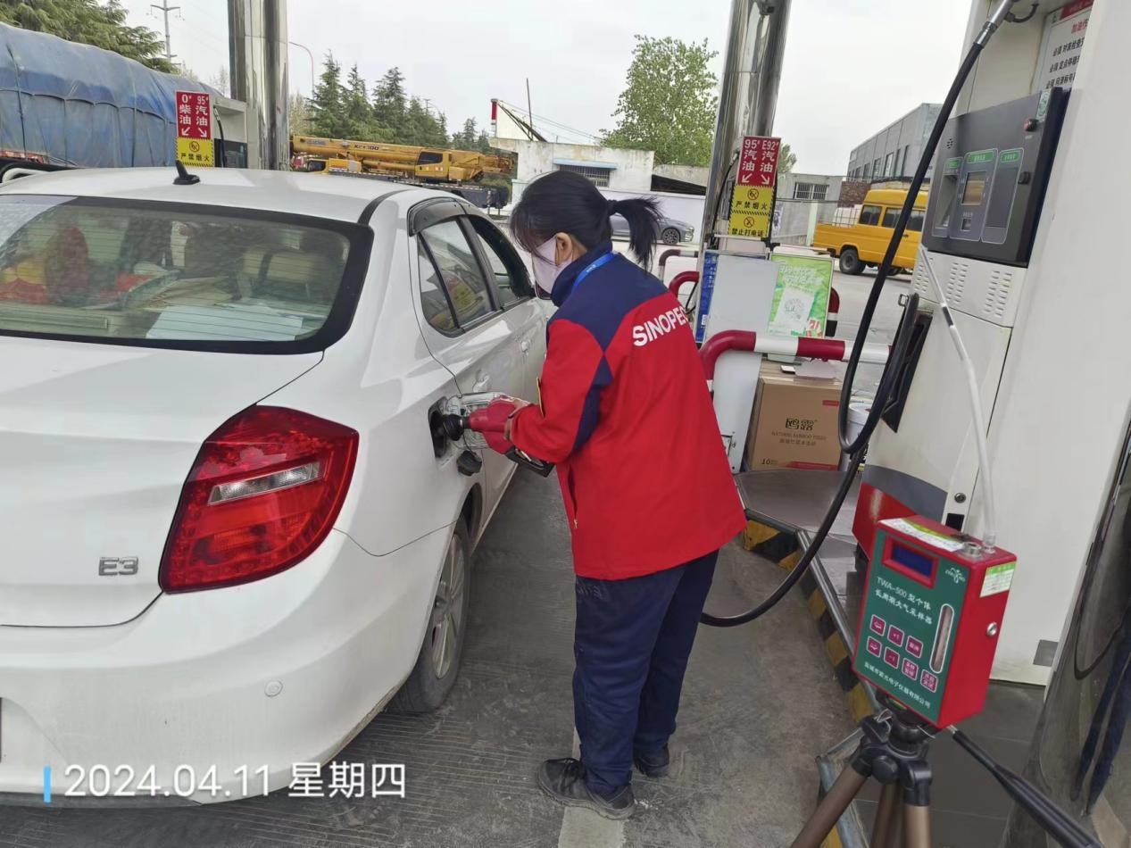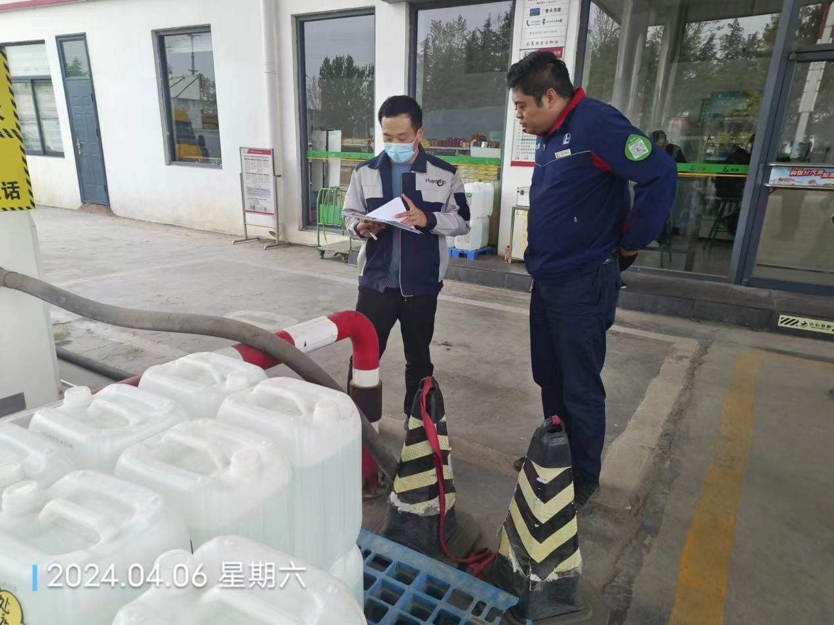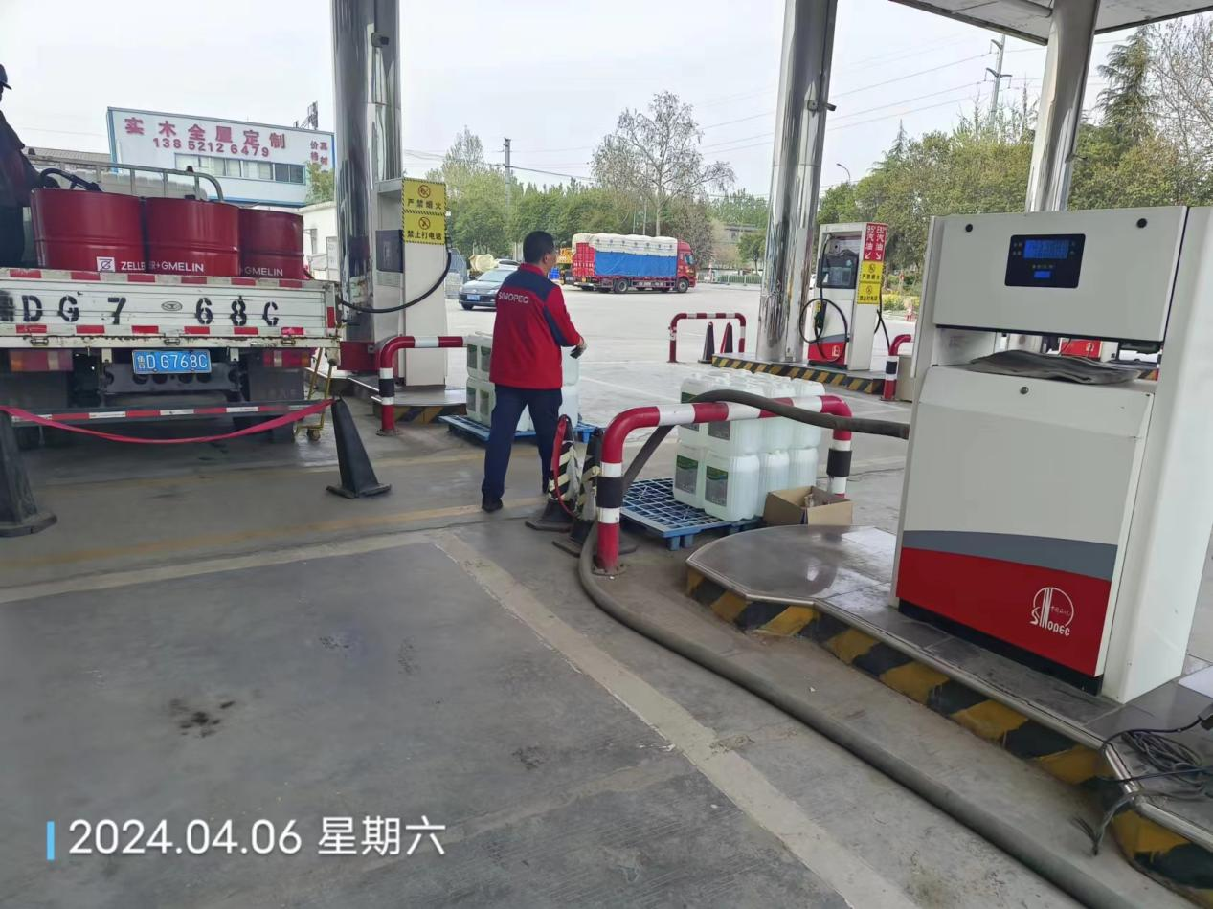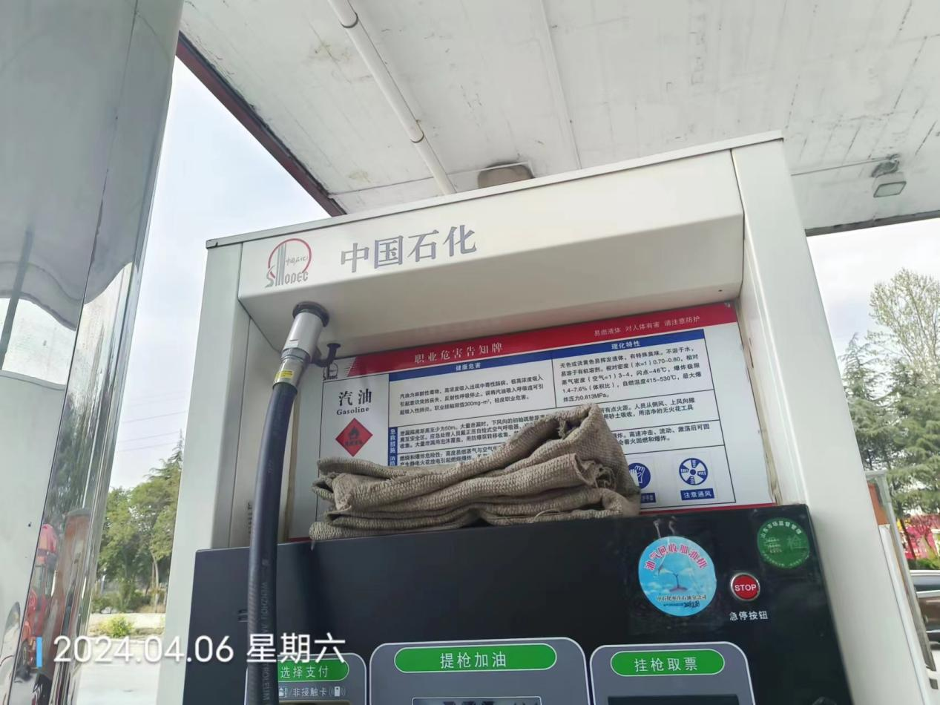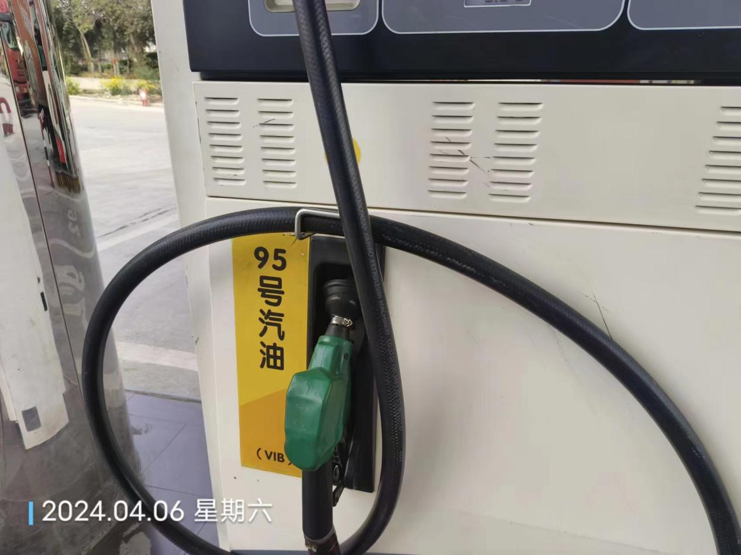
公示日期：2024.08.07

